1. PLANLAMANIN AMACI
Gelişmekte olan bir ülke olarak Türkiye’nin küreselleşen dünyada uluslararası piyasada rekabet gücünü arttırması, sanayi ürünlerini daha ucuz üretebilmesi ve ihraç etmesi ile mümkün olabilir. Bunun en önemli şartı ise enerji üretiminde kendi kaynaklarımızın ve özellikle yenilenebilir enerji kaynaklarımızın randımanlı bir şekilde kullanılmasıdır. Ülkemizde sanayileşmenin hızlanmasıyla elektrik ihtiyacı her geçen gün artmaktadır. Buna karşılık, 1994 yılında enerji ihtiyacımızın %45’i yerli üretim yoluyla karşılanmış, geriye kalan kısmı ise ithal edilmiştir. 1995 yılında bu oran daha da düşerek, birincil enerji tüketiminde yerli üretiminin talebi karşılama oranı %42 olmuştur. 1996 yılı itibariyle Türkiye, toplam birincil enerji üretimi ile iç talebinin sadece %41'ni karşılayabilmiştir. Türkiye'de birincil enerji kaynakları üretiminin iç talebin 2010 yılında %38’ini karşılaması öngörülmektedir.
Ülkemizin teknik yönden değerlendirilebilir hidroelektrik enerji potansiyeli 216.0 milyar kWh civarındadır. Ülkemizin 2006 yılı başı itibariyle tespit edilen teknik ve ekonomik hidroelektrik enerji potansiyeli 129.9 milyar kWh’dir. Bu potansiyel; en az ilk etüt seviyesindeki hidroelektrik projelerle, istikşaf (ön inceleme), master plan, fizibilite (planlama-yapılabilirlik), kesin proje, inşa ve işletme aşamalarından oluşan 747 adet hidroelektrik projenin toplam enerji üretim kapasitesini ifade etmektedir. Türkiye 433.0 milyar kWh brüt teorik hidroelektrik potansiyeli ile dünya hidroelektrik potansiyeli içinde %1 paya sahiptir. 129.9 milyar kWh ekonomik olarak yapılabilir potansiyeli ile Avrupa ekonomik potansiyeli içinde yaklaşık %15 hidroelektrik potansiyeline sahip bulunmaktadır.
Hidroelektrik enerji potansiyeli ile birlikte Türkiye’nin sahip olduğu diğer enerji kaynakları potansiyeli ve bu kaynakların kullanılma oranları aşağıda özetlenmiştir.
• Linyit potansiyeli toplam 18790 MW (120 milyar kWh/yıl)
• Taşkömürü potansiyeli toplam 1755 MW (11 milyar kWh/yıl)
• Hidrolik potansiyel toplam 36355 MW (129 milyar kWh/yıl) dır.
• Toplam 18790 MW olan linyit potansiyelimizin 2005 yılı sonu itibariyle 7960 MW’ı (%42) işletmede, 10830 MW’ı ise (%58) aday yani ileriki yıllardaki talebin karşılanmasında işletmede olanlara ilave olarak kullanılabilecek potansiyeldir.
• Toplam 1755 MW olan taşkömürü potansiyelimizin 2005 yılı sonu itibariyle 555 MW’ı (%32) işletmede ve 1200 MW’ı (%63) aday potansiyeldir.
• Toplam 36355 MW olan hidrolik potansiyelin 2005 yılı sonu itibariyle 12906 MW’ı (%35) işletmede, 4114 MW’ı (%11) inşa halinde ve 19335 MW’ı (%53) aday potansiyeldir.
Mevcut veri seti ve yıllık %5’den fazla artan enerji talebi dikkate alındığında yerli kaynak potansiyelinin tamamı kullanıldığında dahi 2020 yılından itibaren bir enerji açığı ile karşı karşıya kalınacak.
Giderek artan enerji ihtiyacının karşılanmasında değerlendirilmeyi bekleyen hidroelektrik enerji kaynakları içerisinde Orta Akdeniz Havzası enerji potansiyeli ile büyük öneme sahiptir.
Bu nedenlerle Çandır Çayı üzerinde bulunan Çandır-I Regülatörü ve HES, Türkiye’nin enerji potansiyelinin değerlendirilmesi ve ülke ekonomisine katkıda bulunması açısından yararlı olacaktır.
Projenin amacı yalnızca enerji üretimi olup, sulama ve taşkın kontrolü hususlarında inceleme, araştırma ve geliştirme yapılmamıştır.
Çandır-I Hidroelektrik Santrali 1/5000 Nazım İmar Planı ve 1/1000 Uygulama İmar Planı; 644 sayılı Çevre ve Şehircilik Bakanlığı’nın Teşkilat ve Görevleri Hakkında Kanun Hükmünde Kararname hükümleri ve 3194 sayılı İmar Kanunu’nun 9. Maddesi uyarınca Çevre ve Şehircilik Bakanlık Makamı’nın 20.11.2012 tarih ve 19172 sayılı Olur’u ile onaylanmıştır.
Onaylı planda belirlenen kanallar sel sonucu su altında kalmış, ilave ve revizyon imar planına ihtiyaç duyulmuştur.
İlave ve Revizyon İmar Planı ile cebri boru, iletim kanalı ve regülatör ulaşım yolu revize edilmiştir. Cebri borunun konumlanmasına göre santral binası alanı ve yükleme havuzu alanı tadil edilmiştir. Onaylı plan ile santral binası, yükleme havuzu ve regülatör alanı arasında açılan 10.00 metrelik ulaşım yolu kullanılmaya devam edilecektir.

2. PROJE SAHASININ TANITILMASI
Antalya ili, Konyaaltı ilçesi sınırları içerisinde Mülga Çevre ve Orman Bakanlığı’ndan ön izin verilen “Hidroelektrik Santrali” amaçlı onaylı 1/5000 Ölçekli Nazım İmar Planı O24-b-24-b, O24-b-25-a halihazır harita paftaları içerisinde kalan, toplam 4,8 ha büyüklüğündeki alandır. Planlama alanının tamamı orman alanında kalmaktadır.
Antalya ili, Konyaaltı ilçesi sınırları içerisinde “Hidroelektrik Santrali” amaçlı İlave ve Revizyon İmar Planı 1/5000 Ölçekli O24-b-24-b, O24-b-25-a halihazır harita paftaları içerisinde kalan, toplam 1.3 ha büyüklüğündeki alandır.
Çandır-I Hidroelektrik Santrali Projesi yeri Antalya O24-b3 nolu 1/25 000 ölçekli haritada yer almaktadır.
Planlama alanı; 1/100.000 ölçekli Antalya-O24 no.lu pafta içerisinde kalmaktadır, Antalya-Burdur Planlama Bölgesi 1/100.000 Ölçekli Çevre Düzeni Planı’nda “ORMAN ALANI” sınırları içerisinde bulunmaktadır.
Çandır 1 Regülatörü ve HES Projesi kapsamında Regülatör, İletim Kanalı Yükleme Havuzu, Cebri Boru, Santral Binası yapımı maksadıyla DETAŞ Enerji Üretim AŞ. adına 16.07.2013 tarih ve 199 olur no ile 15.12.2059 tarihine kadar Orman Kesin İzin Oluru verilmiştir.
Cebri boru emniyet alanı ve ek cebri boru alanı tesisi için 22.05.2017 tarih 59 olur no ile bedelli kesin izin verilmiştir. Santral binası çevre koruma alanı için 22.05.2017 tarih 60 olur no ile bedelli kesin izin verilmiştir.
DETAŞ Enerji Üretim AŞ tarafından Antalya ili sınırları içerisinde tesis edilip işletilmesi planlanan ve lisansındaki kurulu gücü 1,80MWm/1,71MWe=2x(0,90MWm/0,855MWe) olan Çandır 1 Regülatörü ve Hidroelektrik Santrali için Enerji Piyasası Düzenleme Kurumu’ndan 20.12.2011 tarihli ve EÜ/3553-7/2175 sayılı Üretim Lisansı alınmıştır.
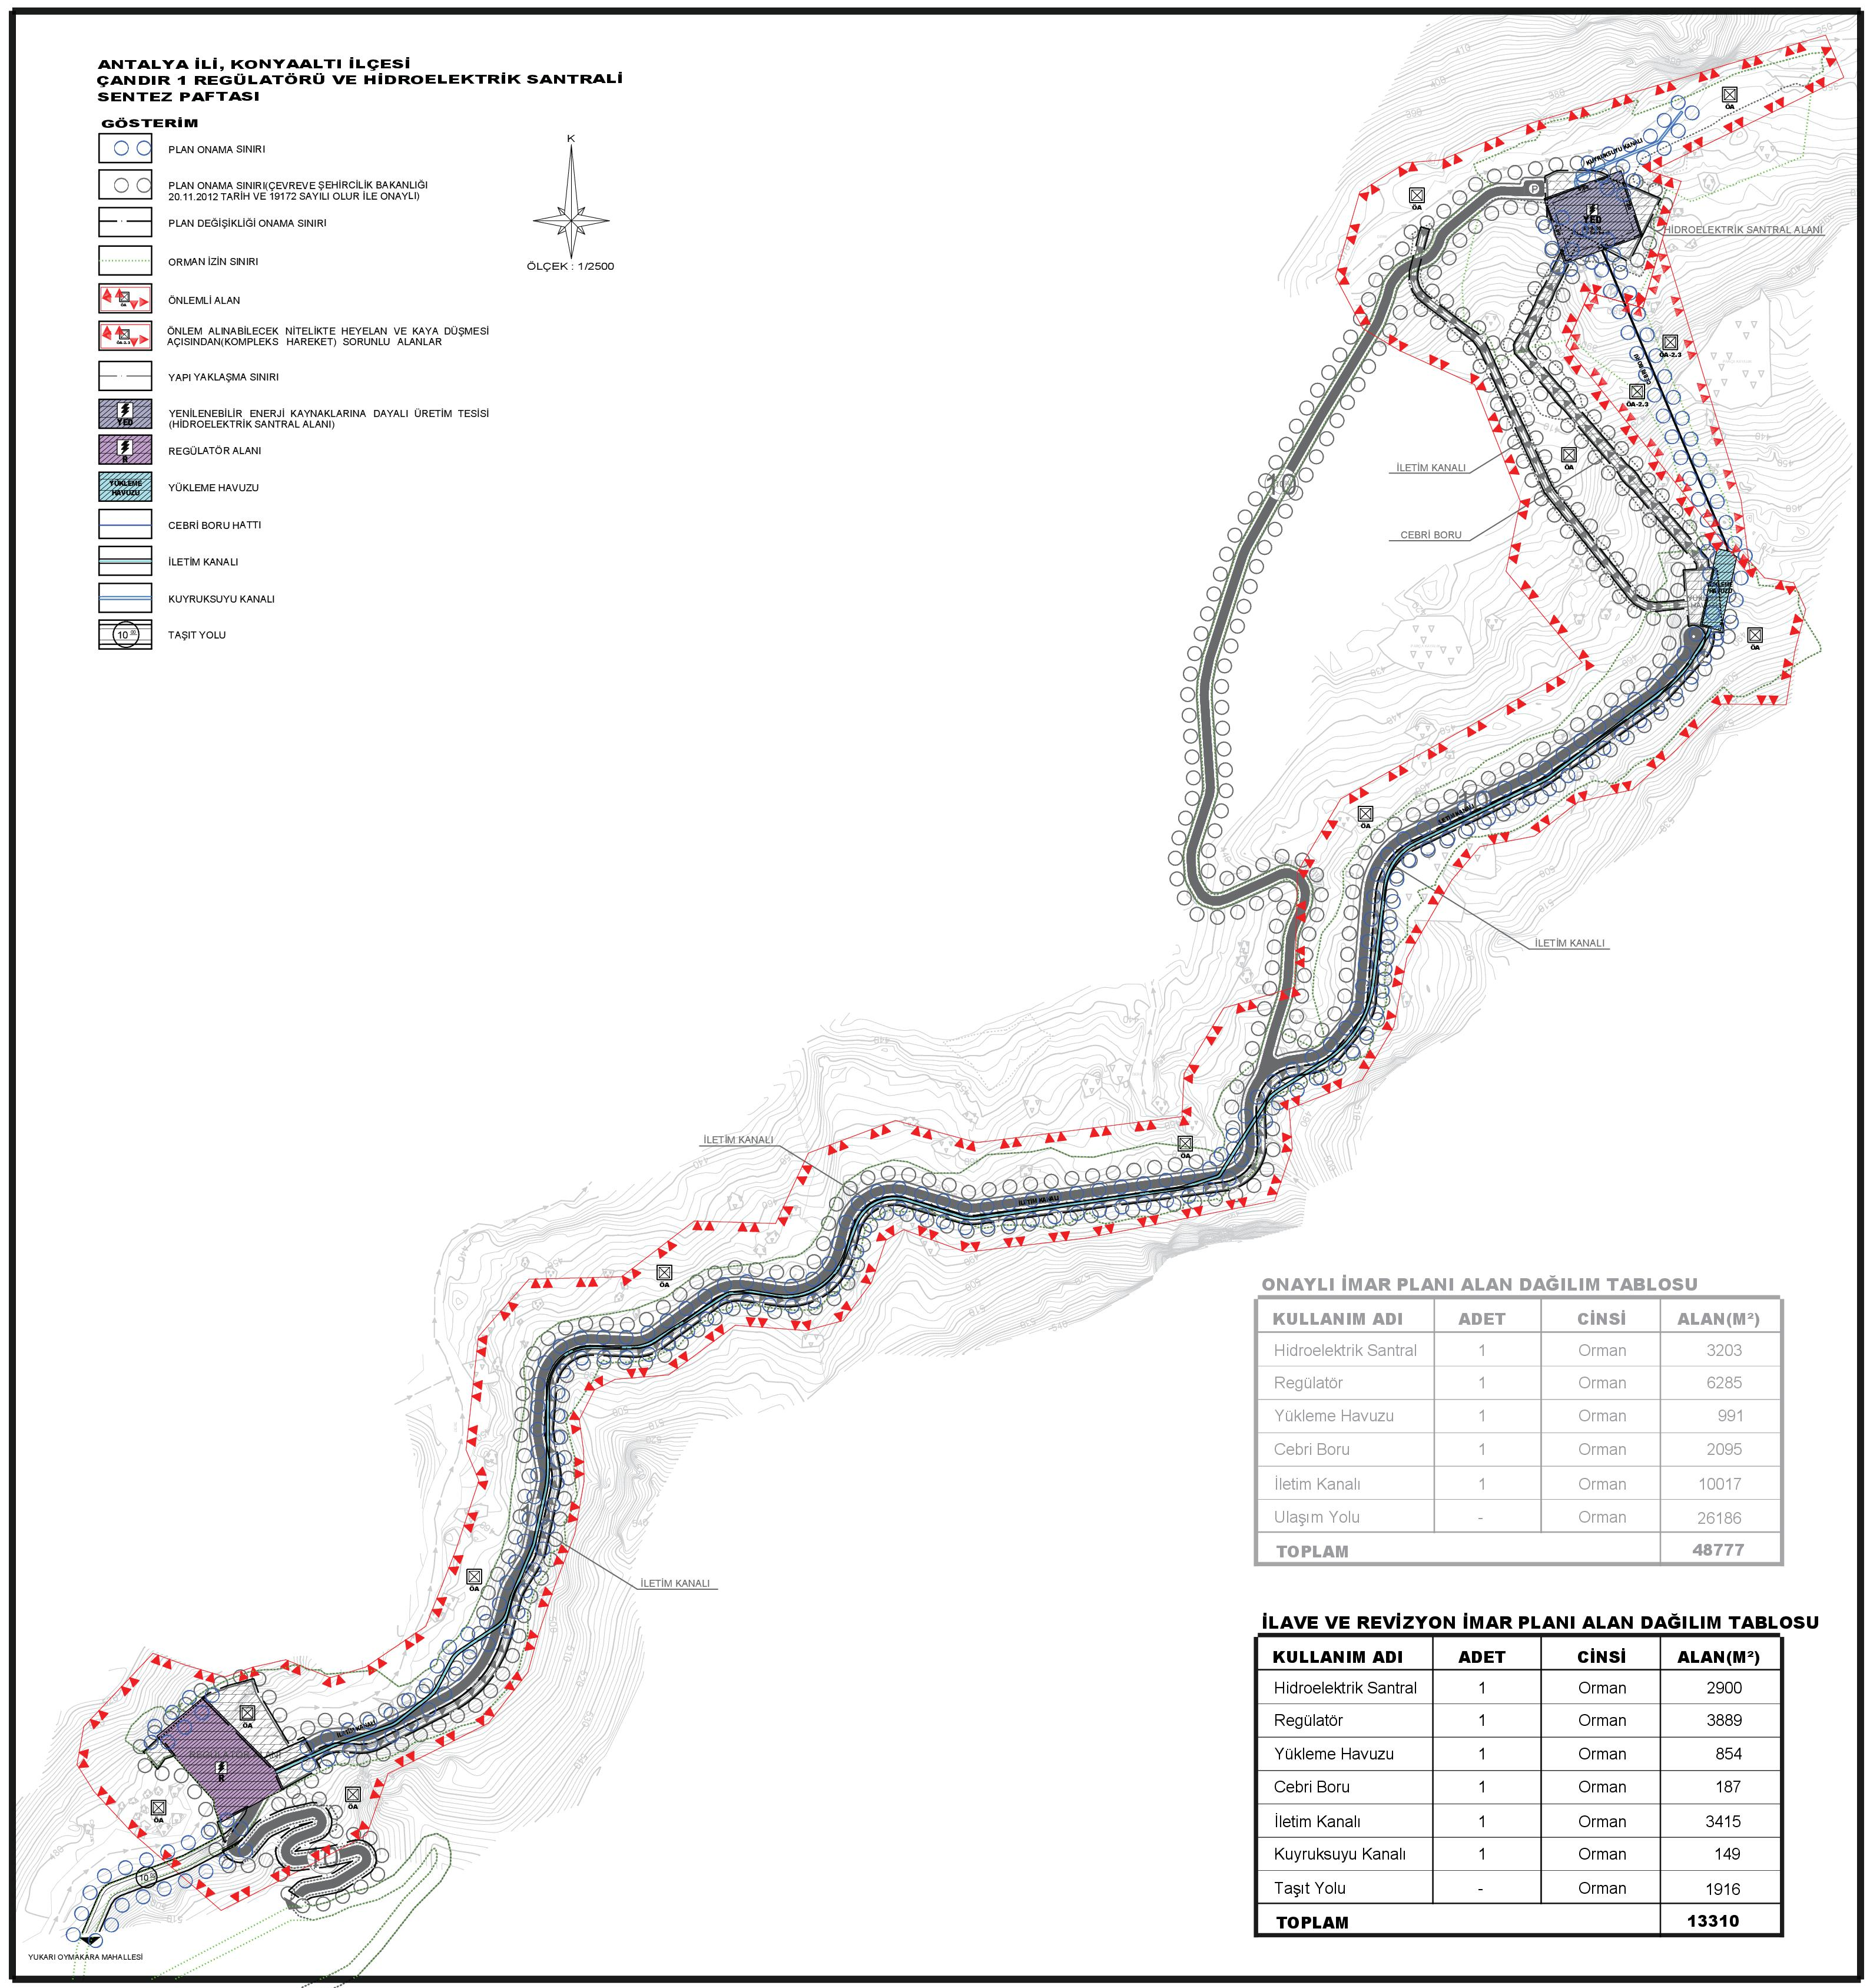
Şekil 1: Onaylı İmar Planı ve İlave ve Revizyon İmar Planı
Tablo 1: Onaylı Plan Planlama Alanı Alan Dağılım Tablosu
ADI | ADET | ALAN(m²) | ORAN(%)
Hidroelektrik Santral | 1 | 3203 | 6.57
Regülatör | 1 | 6285 | 12.88
Yükleme Havuzu | 1 | 991 | 2.03
Cebri Boru | 1 | 2095 | 4.29
İletim Kanalı | 2 | 10017 | 20.54
Yollar |  | 26186 | 53.69
TOPLAM |  | 48777 | 100

Tablo 2: İlave ve Revizyon İmar Planı Planlama Alanı Alan Dağılım Tablosu
ADI | ADET | ALAN(m²) | ORAN(%)
Hidroelektrik Santral | 1 | 2900 | 21.79
Regülatör | 1 | 3889 | 29.22
Yükleme Havuzu | 1 | 854 | 6.42
Cebri Boru | 1 | 187 | 1.40
İletim Kanalı | 1 | 3415 | 25.66
Kuyruksuyu Kanalı | 1 | 149 | 1.12
Taşıt Yolu |  | 1916 | 14.39
TOPLAM |  | 13310 | 100

3. TEKNİK BİLGİLER
Çandır-I Hidroelektrik Santrali mevcut İmar Planı kapsamında santral binası, cebri boru, yükleme havuzu, iletim kanalı, regülatör ve ulaşım yolları planlanmıştır. Çandır-I Regülatörü ve HES nehir tipi santral olarak tasarlanmıştır. Çandır Çayındaki enerji potansiyelini değerlendirmek amacıyla önerilen, kontrolsüz beton tipinde tasarlanan Çandır-I Regülatörü 470.00 m talveg kotunda inşa edilecektir. Bu regülatörle çevrilen sular Çandır-I HES türbinlerinde elektrik enerjisine çevrilecektir. Çandır-I HES toplam 1.80 MW kurulu gücünde olacak ve 2.94 GWh’i güvenilir, 3.56 GWh‘i sekonder olmak üzere, toplam 6.50 GWh enerji üretecektir.
Cebri boru koordinat listesi aşağıda verilmiştir:
Cebri Boru Koordinatları(Itrf96-30-3)
1 | 540608.28 | 4072849.59
2 | 540606.44 | 4072848.81
3 | 540606.07 | 4072848.66
4 | 540605.7 | 4072848.5
5 | 540603.71 | 4072848.08
6 | 540519.34 | 4073060.56
7 | 540516.68 | 4073061.74
8 | 540516.3 | 4073061.6
9 | 540515.92 | 4073061.47
10 | 540514.81 | 4073058.95
11 | 540554.04 | 4072965.9
12 | 540555.86 | 4072966.74
13 | 540558.47 | 4072967.76

4. İKLİM
Proje alanı, Akdeniz Bölgesi’nin kıyı şeridinde yer alır ve tipik Akdeniz İklimi özelliklerini taşır.
Oldukça yüksek yıllık yağış miktarına karşın, karşı alizelerin oluşturduğu astropikal yüksek basıncın etkisiyle karakteristik ve şiddetli yaz kuraklığı vardır. Akdeniz İklimi sıcaklık koşullarına ve yaz kuraklığının şiddetine göre ikiye ayrılır: Asıl Akdeniz İklimi ve Marmara İklimi. Proje alanında Asıl Akdeniz İklimi egemendir. Bu iklimde yaz sıcaklıkları çok yüksektir. Çok şiddetli buharlaşma olmasına karşın, bulutluluk oranı çok düşüktür. Kışlar ise ılık ve bol yağışlıdır. Kar yağışı ve don olayı ender görülür; hafif geçer. Yağış maksimumu kış mevsiminde görülür. Akdeniz üzerinden gelen nemli kütleler Toroslar’a çarparak orografik tipte yağışlara yol açmaktadır.
Ortalama sıcaklık 15.1o’dir. En fazla yağış kış mevsiminde (Aralık ve Ocak ayında), en az yağış yaz mevsiminde (Temmuz ve Ağustos ayında) görülür.
Çandır-1 Regülatörü ve HES projesi, Çandır-1 Regülatörü’nün üzerinde bulunduğu Çandır Çayı’nın 470 m. kotları üzerindeki alanlardan toplanan sularla üretimde bulunacak bir tesistir.
Meteoroloji istasyonlarından Antalya meteoroloji istasyonunun ortalama yıllık toplam yağışı 103.5 mm’dir. En yağışlı aylar Aralık ve Ocak aylarıdır. En kurak ay ise Ağustos ayıdır.
Çandır-1 Regülatörü ve HES Projesi’nin su kaynağı Orta Akdeniz Havzasında bulunan Çandır Çayı’nın 470 m ve üst kotlarıdır. Çandır Çayı Kuzca Köyü yakınlarından doğar, Koca deresi adını alarak 1050 m kotlarında doğan sular irili ufaklı pek çok dere ile birleşerek sonra Çinliçay Deresi’ ni oluşturur. Çinliçay Deresi’ ne sol sahilden gelen ve 2100 m. kotlarında doğan Çalbalı Deresi ile birleşerek Çandır Çayını oluşturur. Sonuç olarak; Çandır-1 Regülatörü ve HES Projesi; Çandır-1 Regülatörünün üzerinde bulunduğu Çandır Çayı 470 m. kotları üzerindeki alanlardan toplanan sularla elektrik üretiminde bulunacak bir projedir. Projenin membasında EİE tarafından enerji amaçlı olarak planlanmış olan
• Çandır-2 Regülatörü ve HES
• Çandır-3 Regülatörü ve HES projeleri bulunmaktadır.

5. İMAR PLANINA ESAS JEOLOJİK-JEOTEKNİK ETÜT RAPORU SONUÇ VE ÖNERİLERİ
Antalya Valiliği Çevre ve Şehircilik İl Müdürlüğü tarafından 22.06.2012 tarihinde onaylanan Çandır 1 Regülatörü ve HES Mevzii İmar Planına Esas Jeolojik-Jeoteknik Etüt Raporu sonuç ve önerileri kısmına 1/1000 ölçekli Uygulama İmar Planı Açıklama Raporunda yer verilmiştir.

İnceleme alanında, jeolojik yapısında genel olarak yüzeylenim sunan alüvyon ve yamaç molozlarının, taşıma gücü problemlerini oluşabileceği, eğimin yüksek olmasından dolayı da yapılaşma sırasında şev stabilite problemleri ile karşılaşılabileceği için inceleme alanının tamamı yerleşime uygunluk açısından “Önlemli Alan (ÖA)” olarak değerlendirilmiştir
Alana ilişkin olarak 19.04.2018 tarihinde Antalya Valiliği (Çevre Ve Şehircilik İl Müdürlüğü) tarafından onaylanan Çandır 1 Regülatörü Ve Hes Projesi Ek Cebri Boru Alanına Ait İmar Planına Esas Jeolojik Jeoteknik Etüt Raporu sonuç ve önerileri kısmına 1/1000 ölçekli Uygulama İmar Planı Açıklama Raporunda yer verilmiştir.
İnceleme alanı için yapıl fen literatür taramaları, gözlemsel jeolojik çalışmalar, açılan araştırma çukurları ve açılan araştırına çukurlarından alman örneklere ait laboratuvar deneyleri sonucunda inceleme alanı tek kategoride değerlendirilmiştir.
Önlemli Alan-2.3 (ÖA-2.3): Önlem Alınabilecek Nitelikte Heyelan ve Kaya Düşmesi Açısından (Kompleks Hareket) Sorunlu Alanlar
İnceleme alanının tamamında eğim yüzdesi “>50” olarak belirlenmiş olup, Kırkdirek formasyonuna ait birimler yayılım göstermektedir. İnceleme alanında yüzeylenen Kırkdirek formasyonuna ait birimlerin geneli kırıntılı,parçalı ve bloklar halinde olduğu gözlemlenmiş olup, tektonizmanın etkisiyle yamaç molozu görünümündedir. Bu nedenlerden dolayı inceleme aleminin tamamı potansiyel tehdit alanı özelliği taşımakta olup, mevsimsel yağışlar, deprem vb. doğal etkenler sonucu, olası akma, kayma, kaya düşmesi vb. durumların varlığı söz konusu olabileceğinden dolayı 1/1000 ölçekli jeoloji, lokasyon, yerleşime uygunluk ve eğim haritasında inceleme alanının tamamı yerleşime uygunluk açısından “Önlem Alınabilecek Nitelikte Heyelan ve Kaya Düşmesi Açısından (Kompleks Hareket) Sorunlu Alanlar” içerisinde değerlendirilmiş olup, rapor ekinde verilen 1/1000 ölçekli jeoloji, lokasyon, yerleşime uygunluk ve eğim haritasında “ÖA-2.3” simgesiyle gösterilmiştir.
Bu nedenlerden dolayı inceleme alanında aşağıdaki önlemler alınmalıdır.
İnceleme alanının tamamı; mevsimsel yağışlar, deprem vb. doğal etkenlerden etkilenebilir olması, olası akma, kayma, kaya düşmesi vb. durumlarla sonuçlanabilir. Ek cebri boru yapımına ait kazı çalışmalarında yapım esnasında kazı işlemlerine bağlı oluşabilecek şevler ile kazı sırasında meydana gelebilecek muhtemel aşınma yüzeyleri ile kırık ve çatlaklar ve yağışlı mevsimlerde oluşabilecek şev akıntılarına karşı yapı temel alanlarında tampon bölgeler bırakılmalıdır.
İnceleme alanında meydana gelebilecek olası akma, kayma, kaya düşmesi vb. risklere karşı şevler ve palyeler oluşturarak, şev eğimlerinin mümkün olduğunca yatırılması ve Mülga Bayındırlık ve İskan Bakanlığı Teknik Şartnamesine uygun istinat duvarı projelerinin hazırlanarak, uygulanması gerekmektedir. Yatırma işlemi yapılan şevlerde yüzey sularının (yağmur suyu vb.) yapı temel alanlarının etkilememsi için etkin drenaj ağı sistemleri oluşturulmalı ve destekleme işlemi yapılmalı, planlama sırasında gerekli mühendislik önlemleri proje müellifi tarafından alındıktan sonra yapılaşmaya geçilmelidir.
İnceleme alanının tamamında, depremsellik yönünden zemin rezonasları tespit edilmeli, elde edilen veriler doğrultusunda yapı temel tipi, temel boyutu, temel derinliği ve yapı- zemin rezonans ilişkisine bağlı olarak yapı statik hesaplaması proje müellifi tarafından belirlenmeli, inceleme alanında oluşabilecek stabilite bozuşmalarına karşı önceden tedbirler alınmalı, yanal ve düşey yönlerden gelecek itkilere karşı gerekli mühendislik önlemleri alındıktan sonra yapılaşmaya geçilmelidir.
* “Afet Bölgelerinde Yapılacak Yapılar Hakkında Yönetmelik” esaslarına ve "Deprem Bölgelerinde Yapılacak Binalar Hakkındaki Yönetmelik" hükümlerine mutlaka uyulmalıdır.
6. SONUÇ
Proje Türkiye’nin enerji açığını karşılamak için gerçekleştirilecek olan önemli bir projedir. Bilindiği gibi hidroelektrik santraller de enerji üretimi konusunda en temiz sistemlerdir. İşletme aşamasında çevreye hiç zarar vermemektedir. İnşaat aşamasında verilen zararlar da geçici olup, gerekli önlemler alınacak, projenin tamamlanması ile de sona erecektir. Proje, yörenin ekonomik ve sosyal yapısına da canlılık getirecektir. Sonuç olarak “Çandır-1 Regülatörü ve HES” projesi faydalı bir proje olup fiziksel, biyolojik ve sosyal çevreye olumsuz yönde bir etkisi olmayacaktır.
Genel anlamda “Antalya ili, Konyaaltı ilçesi, Çandır Çayı üzerinde “Hidroelektrik Santrali” amaçlı İmar Planı yapılmasına engel olabilecek herhangi bir olumsuz kurum görüşü veya teknik bir durum söz konusu değildir. HİDROELEKTRİK SANTRALİ AMAÇLI 1/5000 ölçekli Nazım İmar Planı kurum görüşleri, jeolojik etüt raporu, 3194 sayılı İmar Kanunu ve İlgili Yönetmelikleri doğrultusunda hazırlanmıştır.

KAYNAKLAR:
1- CE-Yapı Mühendislik Ltd. Şti., Ocak 2009, Çandır-1 Regülatörü ve HES Fizibilite Raporu
2- Sönmez N., Haziran 2012, Çandır-1 Regülatörü ve HES Mevzii İmar Planına Esas Jeolojik Etüd Raporu
3- Ünsal Zemin&Su Etüt, Mart 2018, "Antalya İli, Konyaaltı İlçesi, Çandır-1 Regülatörü Ve Hes Projesi, Ek Cebri Boru Alanına Ait 1/1000 Ölçekli İmar Planına Esas Jeolojik-Jeoteknik Etüt Raporu"

